Development of Android-based Augmented Reality Application for Visualisation of Coffee Production Process Building at PT XYZ

Pengembangan Aplikasi Augmented Reality Berbasis Android untuk Visualisasi Bangunan Proses Produksi Kopi di PT XYZ

Aulia Zamaira¹, Ade Eviyanti²
221080200018@mhs.umsida.ac.id¹, adeeviyanti@umsida.ac.id²

^{1,2}Program Studi Informatika, Fakultas Sains dan Teknologi, Universitas Muhammadiyah Sidoarjo, Indonesia

Abstract. This project developed an Android-based Augmented Reality (AR) application for the visualisation of the coffee production process building at PT Aneka Coffee Industry to overcome the limitations in the audit process that still relies on physical visits to the factory location. The goal is to improve the efficiency and effectiveness of the audit and provide a better visual understanding of the coffee production process. The application development process followed an iterative approach with hands-on testing, using tools such as Blender for 3D modelling and Unity and Vuforia for AR development and integration. The app allows users to conduct interactive virtual explorations, which can reduce the need for physical visits, save costs, and increase safety. Users reported a more immersive experience in understanding the layout and function of each part of the building. As such, the app successfully became an innovative solution in improving the quality and efficiency of audits at PT Aneka Coffee Industry.
Keywords - Augmented Reality (AR), Coffee Production Process, Efficiency of Audits, PT Aneka Coffee Industry

Abstrak. Proyek ini mengembangkan aplikasi Augmented Reality (AR) berbasis Android untuk visualisasi bangunan proses produksi kopi di PT Aneka Coffee Industry guna mengatasi keterbatasan dalam proses audit yang masih mengandalkan kunjungan fisik ke lokasi pabrik. Tujuannya adalah untuk meningkatkan efisiensi dan efektivitas audit serta memberikan pemahaman visual yang lebih baik terhadap proses produksi kopi. Proses pengembangan aplikasi mengikuti pendekatan berulang (iteratif) dengan pengujian langsung, menggunakan alat bantu seperti Blender untuk pemodelan 3D dan Unity serta Vuforia untuk pengembangan dan integrasi AR. Aplikasi ini memungkinkan pengguna untuk melakukan eksplorasi virtual secara interaktif, yang dapat mengurangi kebutuhan akan kunjungan fisik, menghemat biaya, dan meningkatkan keamanan. Pengguna melaporkan pengalaman yang lebih mendalam dalam memahami tata letak dan fungsi setiap bagian bangunan. Dengan demikian, aplikasi ini berhasil menjadi solusi inovatif dalam meningkatkan kualitas dan efisiensi audit di PT Aneka Coffee Industry.
Kata Kunci - Augmented Reality (AR), Proses Produksi Kopi, Efisiensi Audit, PT Aneka Coffee Industry

PENDAHULUAN
Industri kopi memainkan peran penting dalam perekonomian global, dan Indonesia adalah salah satu produsen kopi terkemuka dunia [1]. Sebagai komoditas perkebunan utama, kopi tidak hanya menjadi bahan baku industri tetapi juga sebagai sumber pendapatan, devisa negara, dan lapangan kerja melalui proses pengolahan, pemasaran, dan perdagangan [2]. Untuk memenuhi permintaan pasar global yang terus meningkat, perusahaan-perusahaan kopi di Indonesia harus menjaga kualitas dan standar produksi yang tinggi [3].
Dengan meningkatnya persaingan di pasar internasional, tantangan yang dihadapi oleh perusahaan kopi di Indonesia semakin besar, terutama dalam mempertahankan standar kualitas produk. Kondisi ini menuntut penerapan sistem audit yang efektif untuk memastikan semua proses produksi mematuhi regulasi yang ketat dan menjaga reputasi perusahaan di pasar global.
PT Aneka Coffee Industry, sebagai salah satu produsen utama yang saat ini sedang menghadapi tantangan tersebut dengan proses audit konvensional yang melibatkan kunjungan fisik ke lokasi pabrik setiap saat. Sehingga dapat memakan waktu, biaya, dan kurang fleksibel. Metode ini dianggap kurang efisien dikarenakan pengaturan perjalanan ke pabrik, termasuk transportasi dan akomodasi, menambah beban yang tidak sedikit. Serta koordinasi kunjungan fisik ke pabrik yang berada di lokasi berbeda semakin mempersulit keadaan. Selain itu, penyebab lainnya saat kunjungan dilangsungkan di lokasi pabrik, khususnya pada area produksi kopi memiliki risiko keselamatan yang tinggi karena keberadaan mesin-mesin pengolahan yang berbahaya bagi orang asing yang tidak familiar dengan tata letak pabrik. Lingkungan yang bising juga dapat membahayakan pendengaran. Kondisi ini menunjukkan perlunya solusi yang lebih efisien dan aman, seperti teknologi Augmented Reality (AR), yang memungkinkan visualisasi dan audit tanpa kehadiran fisik di pabrik. Oleh karena itu, diperlukan inovasi untuk meningkatkan kualitas dan efektivitas audit. Teknologi AR diharapkan dapat mengatasi masalah ini dengan menyediakan visualisasi interaktif yang mengurangi kebutuhan akan kunjungan fisik dan mempercepat proses audit.
Teknologi AR memiliki peran yang sangat signifikan dalam memvisualisasikan konsep-konsep abstrak, sehingga lebih mudah dipahami. Teknologi ini juga menyediakan penjelasan yang lebih rinci mengenai model objek, yang tidak sepenuhnya dapat diperoleh hanya dari pengamatan langsung terhadap objek nyata. Hasil penelitian tersebut menunjukkan bahwa AR menawarkan pengalaman interaktif dan memungkinkan penggabungan antara dunia nyata dan dunia virtual, sehingga pengguna dapat melihat objek 3D langsung melalui perangkat Android mereka [4].
Dari sinilah, AR dimanfaatkan sebagai alat bantu visualisasi untuk memberikan gambaran yang lebih akurat dan jelas tentang kondisi dan proses di dalam pabrik kopi. Aplikasi AR yang dikembangkan untuk PT Aneka Coffee Industry dirancang untuk menampilkan model 3D dari bangunan produksi kopi beserta proses yang ada di dalamnya. Fokus pada pembuatan model 3D bangunan proses produksi kopi didasarkan pada pentingnya bangunan ini sebagai pusat operasional perusahaan. Di sinilah seluruh proses inti berlangsung, termasuk pengolahan, pengemasan, dan penyimpanan produk kopi [5], yang merupakan aspek paling kritis dari operasional perusahaan. Dengan memvisualisasikan area ini secara mendetail dapat memungkinkan pengunjung, baik auditor maupun pihak terkait lainnya untuk memahami secara mendalam proses-proses yang paling penting dan krusial dalam produksi kopi. Hal ini membantu dalam memastikan setiap proses produksi memenuhi standar kualitas tinggi dan mematuhi regulasi industri tanpa perlu kunjungan fisik.
Tujuan pengembangan aplikasi AR ini adalah untuk mengatasi keterbatasan dalam hal akses fisik dan pemahaman visual. Aplikasi AR memungkinkan pengunjung untuk melakukan eksplorasi virtual bangunan produksi secara langsung dari perangkat mereka, menghilangkan kebutuhan untuk datang langsung ke lokasi. Serta memberikan pengalaman visual yang lebih nyata dan interaktif [6], sehingga memudahkan pemahaman mengenai proses produksi yang ada. Setelah dua keterbatasan ini dijalankan dengan baik, maka perusahaan dapat memantau dan menilai kepatuhan dengan lebih cepat dan efisien, mengurangi risiko pelanggaran yang bisa merusak reputasi dan operasional, serta meningkatkan akurasi dan efisiensi pengambilan keputusan, menghemat waktu dan biaya yang biasanya dikeluarkan untuk perjalanan, akomodasi, dan persiapan audit di tempat. Dengan memanfaatkan teknologi AR untuk visualisasi bangunan produksi, perusahaan menunjukkan komitmennya terhadap inovasi dan teknologi. Ini dapat meningkatkan citra perusahaan di pasar internasional, menjadikannya lebih menarik bagi calon mitra bisnis dan pelanggan, serta memperkuat reputasi sebagai pelopor dalam industri kopi.

METODE
Kegiatan magang di PT Aneka Coffee Industry untuk proyek Augmented Reality (AR) ini bertujuan memperkenalkan teknologi yang mempermudah proses audit serta visualisasi bangunan proses produksi kopi. Aplikasi ARACI (Augmented Reality Aneka Coffee Industry) dikembangkan untuk memfasilitasi pemangku kepentingan, seperti auditor, pengawas, maupun pihak terkait lainnya yang sebelumnya perlu melakukan kunjungan fisik ke lokasi untuk memahami proses produksi. Dengan aplikasi ini, mereka dapat melihat model 3D bangunan dan proses produksi secara interaktif tanpa harus berada di lokasi. Model 3D yang ditampilkan memberikan penjelasan visual dan interaktif tentang tata letak dan fungsi setiap bagian bangunan, memungkinkan pengguna mendapatkan wawasan yang lebih mendalam dan detail.

Analisis Persyaratan
Bagian ini melibatkan beberapa tahapan diskusi yang meliputi pengumpulan data serta analisis kebutuhan [7].

Pengumpulan Data
Pembuatan proyek ini dimulai dengan pengumpulan data yang dilakukan melalui kunjungan langsung ke PT Aneka Coffee Industry. Selama kunjungan, dilakukan wawancara untuk memperoleh informasi mendalam untuk menggali informasi tentang kendala yang dihadapi perusahaan, serta mendapatkan penjelasan langsung yang tidak bisa diperoleh hanya dari data tertulis atau observasi. Setelah memahami lebih jelas permasalahan yang ada dan menemukan ide untuk solusinya, teknologi Augmented Reality (AR) dipilih sebagai alat bantu visualisasi untuk bangunan proses produksi kopi. Observasi juga harus dilakukan karena sebagai peneliti, penting untuk mendapatkan gambaran nyata tentang alur kerja dan tahapan produksi yang terjadi di setiap lokasi. Observasi ini penting untuk memahami secara rinci proses produksi di lapangan, mengingat PT Aneka Coffee Industry merupakan perusahaan yang maju dalam perindustrian kopi dan bersaing dengan perusahaan lain. Mengunjungi langsung tempat proses produksi memberikan perspektif lebih mendalam dan akurat. Selain itu, Dokumentasi juga memegang peranan penting dalam tahap ini, karena data yang dikumpulkan akan digunakan untuk membangun model 3D bangunan proses produksi yang akurat. Peninjauan terhadap dokumen atau arsip perusahaan, seperti denah bangunan, juga dilakukan untuk memastikan bahwa model 3D yang dibuat mencerminkan kondisi sebenarnya di lapangan [8].

Analisis Kebutuhan
Setelah data terkumpul, tahap berikutnya adalah analisis kebutuhan. Langkah pertama adalah meninjau foto dan data lain yang diperoleh selama observasi untuk digunakan sebagai panduan dalam desain model 3D. Sebelum model 3D dikembangkan, dilakukan diskusi mengenai desain visual dan tingkat interaktivitas yang diinginkan dalam aplikasi. Diskusi ini mencakup bagaimana pengguna akan berinteraksi dengan model 3D, informasi apa yang akan disajikan secara interaktif, dan bagaimana pengalaman pengguna dapat dioptimalkan. Karena Aplikasi ARACI ini akan dikembangkan sebagai aplikasi berbasis Android, maka analisis kebutuhan ini juga mencakup identifikasi spesifikasi perangkat keras dan perangkat lunak yang diperlukan untuk pengembangan aplikasi, memastikan semua aspek teknis dapat mendukung aplikasi dengan optimal [7].

Desain Pengembangan Aplikasi ARACI
Pengembangan aplikasi ARACI berawal dari identifikasi masalah utama yang dihadapi PT Aneka Coffee Industry, yaitu proses audit yang masih mengandalkan kunjungan fisik ke lokasi pabrik. Hal ini menuntut adanya inovasi untuk meningkatkan efisiensi dan efektivitas audit. Solusi yang diusulkan adalah membuat visualisasi 3D bangunan proses produksi utama di perusahaan sebagai wadah interaktif dalam aplikasi AR. Melalui visualisasi ini, pengguna dapat merasakan pengalaman virtual seolah-olah berada di lokasi pabrik yang sebenarnya.
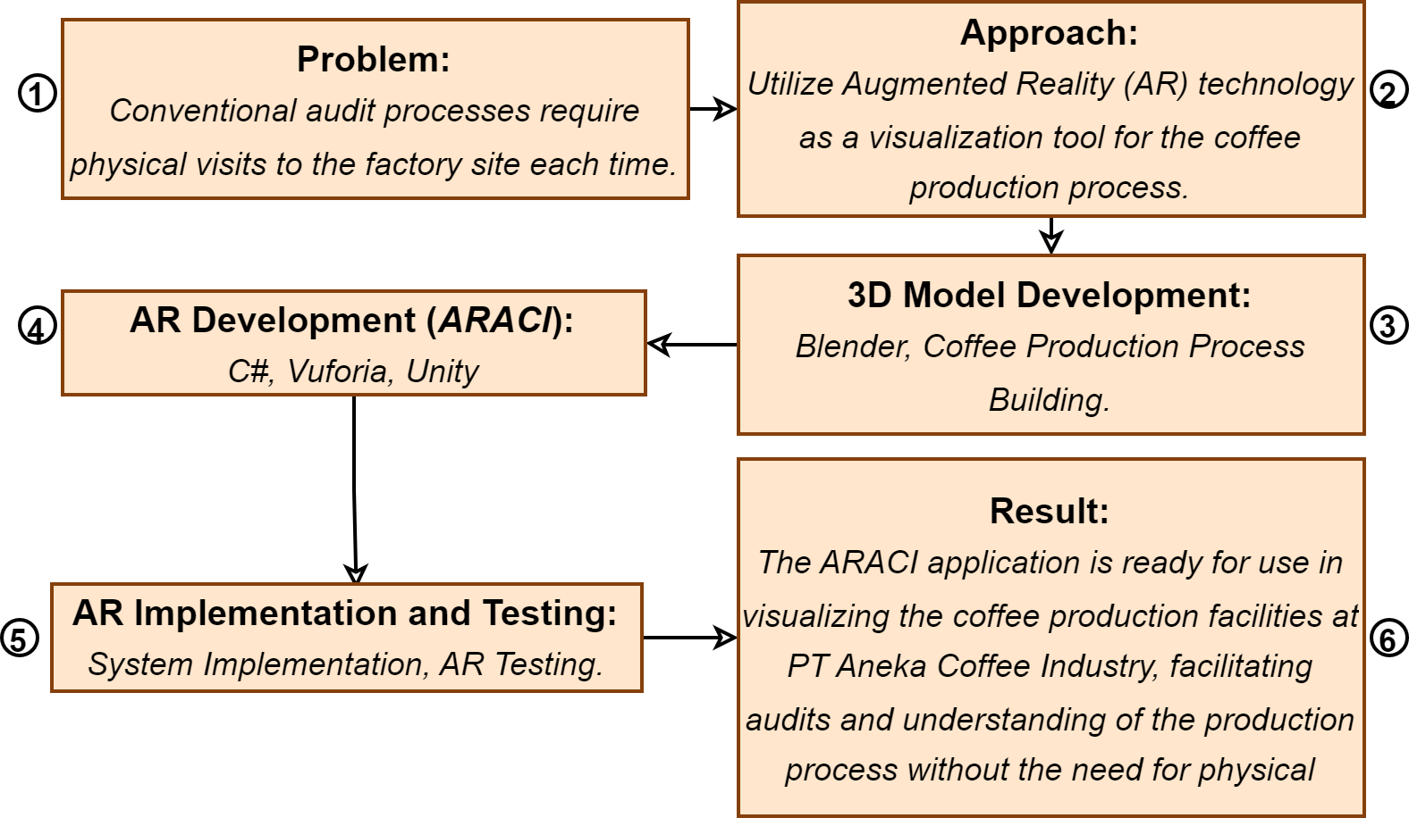
Selain itu, aplikasi ini dilengkapi dengan simulasi atau tur virtual yang memungkinkan pengguna menjelajahi bangunan pabrik secara mendetail. Penting juga untuk menyertakan penjelasan mengenai tahapan proses produksi kopi di setiap bangunan yang ditampilkan dalam format 3D, agar pengguna mendapatkan pemahaman yang komprehensif tentang proses tersebut. Dengan memanfaatkan teknologi Augmented Reality (AR), aplikasi ini diharapkan mampu mengatasi tantangan tersebut melalui visualisasi interaktif yang tidak hanya mengurangi kebutuhan akan kunjungan fisik, tetapi juga mempercepat dan mempermudah proses audit.
Gambar 1. Diagram Pengembangan Aplikasi ARACI

Gambar 1. Diagram Pengembangan Aplikasi ARACI, dimana di dalam diagram ini dibagi menjadi 6 tahapan, yaitu: masalah, pendekatan, pengembangan model 3D, pengembangan AR, implementasi pengujian AR, dan hasil akhir. Setiap tahapan ini dijelaskan secara sistematis, mulai dari identifikasi masalah hingga tercapainya tujuan proyek. Berikut adalah rincian tahapan tersebut [7]:

Masalah (Problem)
Proses audit konvensional di PT Aneka Coffee Industry mengharuskan auditor dan pemangku kepentingan lainnya untuk melakukan kunjungan fisik ke pabrik. Proses ini tidak hanya memakan waktu dan biaya, tetapi juga kurang fleksibel. Selain itu, area produksi memiliki risiko keselamatan yang tinggi karena keberadaan mesin-mesin pengolahan yang berpotensi membahayakan bagi pengunjung yang tidak familiar dengan lingkungan tersebut. Tingginya tingkat kecelakaan karyawan di area ini dan kondisi yang bising akibat suara mesin semakin memperkuat risiko tersebut. Situasi ini menunjukkan perlunya solusi yang lebih efisien dan aman untuk mengatasi tantangan-tantangan tersebut.

Pendekatan (Approach)
Untuk mengatasi masalah yang dihadapi dalam proses audit konvensional di PT Aneka Coffee Industry, pendekatan yang diambil adalah pemanfaatan teknologi Augmented Reality (AR). Teknologi AR digunakan sebagai alat bantu visualisasi untuk memberikan gambaran yang jelas dan interaktif mengenai bangunan proses produksi kopi tanpa perlu kunjungan fisik ke lokasi pabrik. Dengan AR, para auditor dan pemangku kepentingan dapat menjelajahi dan memahami tata letak proses produksi kopi secara virtual.

Pengembangan Model 3D (3D Model Development)
Tahap ini melibatkan pembuatan model 3D bangunan proses produksi kopi menggunakan perangkat lunak Blender. Blender adalah perangkat lunak gratis dan open-source yang digunakan untuk membuat model 3D. Software ini mendukung seluruh alur kerja pembuatan 3D, mulai dari pemodelan, animasi, simulasi, hingga rendering, dan pengeditan video. Dengan ini, blender memungkinkan pembuatan model 3D yang akurat dan realistis berdasarkan data seperti gambar dan denah bangunan. Selain itu, Blender mendukung berbagai format file, menjadikannya sangat cocok untuk pengembangan aplikasi Augmented Reality (AR).

Pengembangan AR (AR Development)
Setelah model 3D dikembangkan, langkah berikutnya adalah mengintegrasikan model tersebut ke dalam aplikasi AR. Pengembangan AR dilakukan menggunakan Unity dan Vuforia. dengan pemrograman yang dikelola dalam bahasa C#. Ketiganya merupakan kombinasi utama dalam pengembangan aplikasi AR. Unity menyediakan platform untuk mengelola model 3D dan elemen interaktif, Vuforia memungkinkan pengenalan objek di dunia nyata untuk menampilkan konten digital [13], sementara C# mengatur logika interaksi dan kontrol aplikasi. Pada tahap ini, model 3D diimpor ke Unity dan dikonfigurasi menggunakan Vuforia untuk pengenalan marker dan deteksi objek. Dalam ARACI, ketiganya bekerja bersama untuk menampilkan visualisasi 3D bangunan produksi kopi berdasarkan marker yang dikenali, dengan alur interaksi yang diatur oleh bahasa pemrograman C#. Sebagai tambahan untuk desain UI dalam Unity, juga memerlukan bantuan Visme dalam membuat elemen visual seperti desain pada halaman utama dan tombol navigasi yang ada di aplikasi.

Implementasi dan Pengujian AR (AR Implementation and Testing)
Pada tahap ini, aplikasi ARACI diimplementasikan dan diuji pada platform Android [9]. Pengujian dilakukan untuk memastikan bahwa aplikasi berfungsi dengan baik dan stabil di berbagai perangkat, termasuk menggunakan metode blackbox untuk mengevaluasi fungsionalitas setiap komponen aplikasi.

Hasil Akhir (Result)
Proses pengembangan aplikasi ARACI melibatkan evaluasi berdasarkan hasil, pembahasan, dan pengujian, dan aplikasi tersebut dirancang untuk tujuan tertentu, yaitu memvisualisasikan bangunan produksi kopi di PT Aneka Coffee Industry. Dengan kata lain, pengembangan aplikasi ARACI merupakan langkah untuk mencapai tujuan tersebut. Evaluasi hasil pengembangan akan menunjukkan seberapa efektif aplikasi dalam memenuhi tujuan tersebut.

HASIL DAN PEMBAHASAN

Perancangan Sistem

Perancangan Struktur Menu
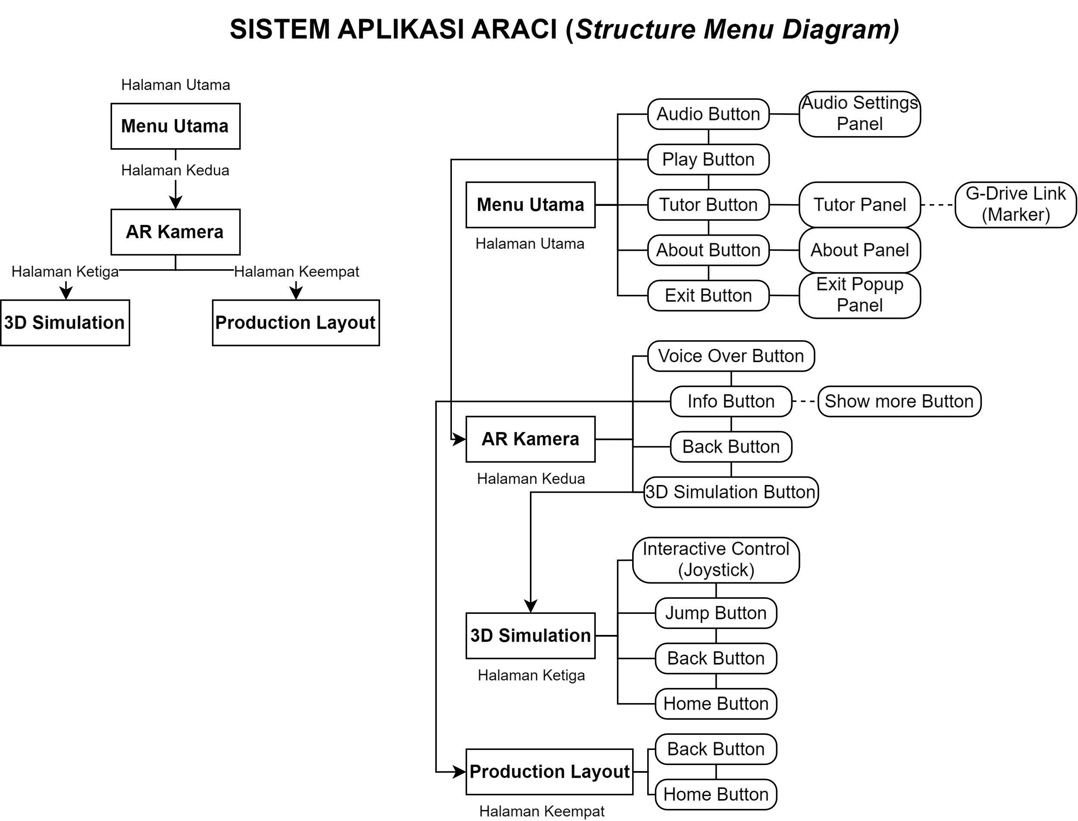
Struktur menu dikembangkan untuk memvisualisasikan alur rancangan menu proses yang dapat diakses oleh pengguna [10]. Menu ini dirancang sedemikian rupa agar pengguna dapat dengan mudah memahami dan menggunakan sistem tersebut. Struktur menu yang disusun dalam sistem ini bertujuan untuk mempermudah navigasi dan memberikan akses yang terstruktur terhadap berbagai fitur yang ada.
Gambar 2. Struktur Menu pada Aplikasi ARACI

Gambar 2. Struktur Menu pada Aplikasi ARACI, dimana struktur menu ini dibagi menjadi empat bagian utama: Menu Utama, Kamera AR, 3D Simulation, dan Production Layout, yang dirancang untuk memudahkan pengguna dalam bernavigasi. Menu Utama berfungsi sebagai halaman awal, menyediakan akses ke pengaturan audio (Tombol Audio → Panel Pengaturan Audio), menu Kamera AR (Tombol Play), informasi aplikasi (Tombol About → Panel About), panduan penggunaan (Tombol Tutor → Panel Tutor), dan link untuk mengunduh marker (Link G-Drive). Tersedia juga opsi keluar dari aplikasi melalui (Tombol Exit → Panel Popup Exit). Saat (Tombol Play) dipilih, pengguna diarahkan ke Kamera AR yang dilengkapi dengan (Tombol Info) untuk memberikan rincian lengkap tentang proses produksi dalam bangunan, didukung narasi audio (Tombol Voice Over). Panel Info juga memiliki (Tombol Show More) yang menampilkan menu Production Layout, menyediakan tata letak proses produksi secara visual, sehingga pengguna dapat lebih memahami alur dan posisi setiap proses produksi. Selain itu dilengkapi dengan adanya tur bangunan proses ‎produksi di dalam menu 3D Simulation (Tombol 3D Simulation). Untuk kembali ke Menu Utama, pengguna dapat memilih (Tombol Back).
Di dalam menu 3D Simulation, pengguna dapat menjelajahi objek 3D menggunakan (Kontrol Joystick) dan tombol loncat (Tombol Jump), memberikan pengalaman tur virtual yang interaktif. Untuk kembali ke Menu Utama, pengguna dapat memilih (Tombol Home) atau kembali ke Kamera AR dengan memilih (Tombol Back). Untuk menu Production Layout, seperti yang telah dijelaskan, menampilkan gambar tata letak proses produksi yang memudahkan pemahaman area produksi. Pengguna dapat kembali ke Menu Utama dengan (Tombol Home) atau ke Kamera AR dengan (Tombol Back).

Perancangan Use Case Diagram
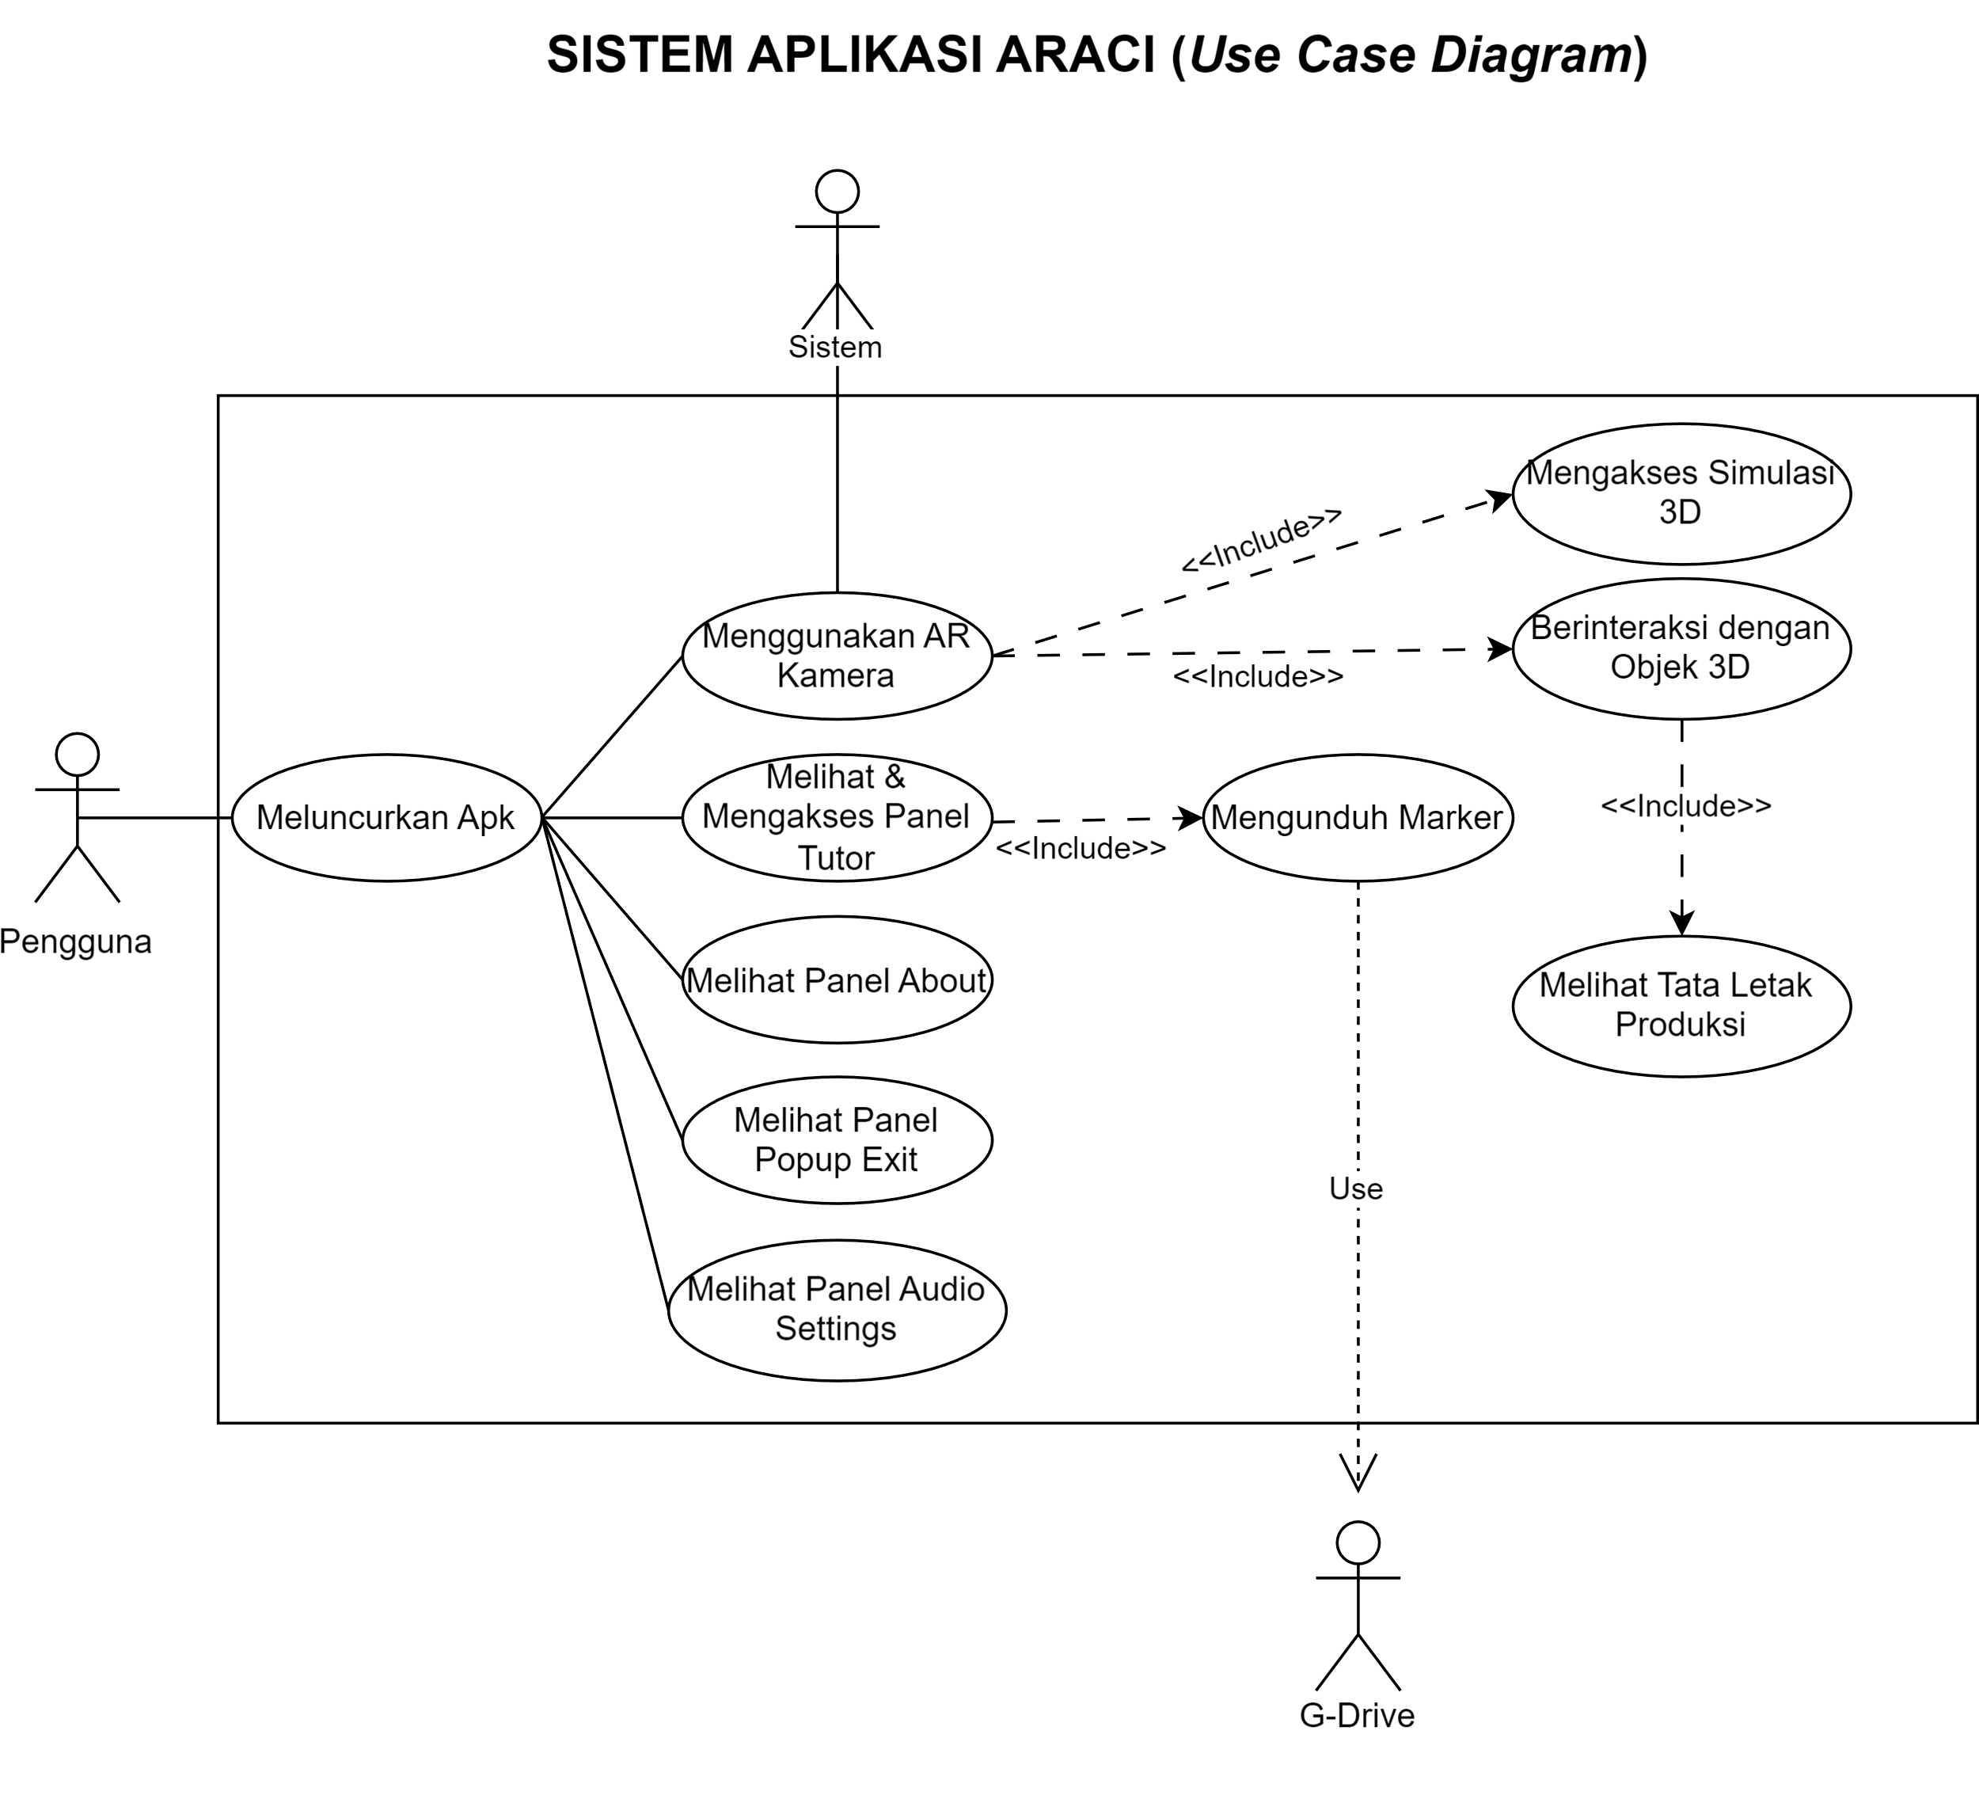
Diagram Use Case merupakan representasi visual yang menggambarkan hubungan interaksi antara aktor dan sistem. Diagram ini menunjukkan bagaimana pengguna berinteraksi dengan sistem melalui berbagai skenario penggunaan. Selain itu, use case membantu menggambarkan perilaku sistem yang dirancang, dengan fokus pada bagaimana sistem digunakan dalam konteks tertentu. Use case menggambarkan skenario interaksi yang terjadi antara pengguna (aktor) dan sistem yang telah dirancang [11].
Gambar 3. Use Case Diagram pada Aplikasi ARACI

Gambar 3. Use Case Diagram pada aplikasi ARACI, dimana di dalamnya terdapat berbagai aksi yang diilustrasikan terutama pada saat pengguna sedang meluncurkan aplikasi, sebelum menggunakan Kamera AR, pengguna perlu memerhatikan instruksi penggunaan AR yang terdapat di dalam Panel Tutor. Karena, di dalamnya terdapat link untuk mengunduh marker. Pengunduhan marker akan diarahkan secara langsung pada layanan eksternal G-Drive. Setelah berhasil diunduh, pengguna dapat menggunakan Kamera AR untuk mendeteksi marker yang sudah diunduh. Pada titik ini, terjadi interaksi langsung antara Pengguna dan Sistem. Karena, Sistem ini mewakili bagian internal dari aplikasi yang bertanggung jawab atas deteksi dan pemrosesan marker menggunakan Kamera AR. Sistem ini digambarkan sebagai aktor untuk menunjukkan bahwa ia merespon input pengguna. Setelah melakukan aksi tersebut, pengguna dapat mengakses Simulasi 3D dan dapat berinteraksi dengan Objek 3D secara langsung. Saat sedang melakukan interaksi dengan Objek 3D pengguna juga bisa melihat Tata Letak Produksi di dalamnya.
Selain itu, diagram Use Case ini menggambarkan hubungan antara aktor (Pengguna, Sistem, dan G-Drive) dan berbagai aktivitas dalam aplikasi AR melalui relasi association, include, dan dependency.
- Relasi Association: Menunjukkan interaksi langsung. Contohnya, saat pengguna menggunakan Kamera AR, mereka memberikan input dengan mengarahkan kamera ke marker. Sistem memproses input ini untuk mendeteksi marker dan menghasilkan output berupa objek 3D. Relasi antara "Pengguna" dan "Menggunakan Kamera AR" adalah interaksi yang memulai proses, sedangkan relasi antara "Sistem" dan "Menggunakan Kamera AR" menggambarkan peran sistem sebagai pemroses input tersebut.
- Relasi Include: Menandakan ketergantungan antara use case. Mengakses Simulasi 3D, misalnya, hanya bisa dilakukan setelah "Menggunakan Kamera AR," yang menjelaskan bahwa satu tindakan tergantung pada tindakan lainnya.
- Relasi Dependency: Menyoroti ketergantungan aplikasi pada layanan eksternal, seperti G-Drive untuk mengunduh marker. Aktivitas ini perlu dilakukan pengguna sebelum menggunakan Kamera AR.

Perancangan Flowchart Diagram
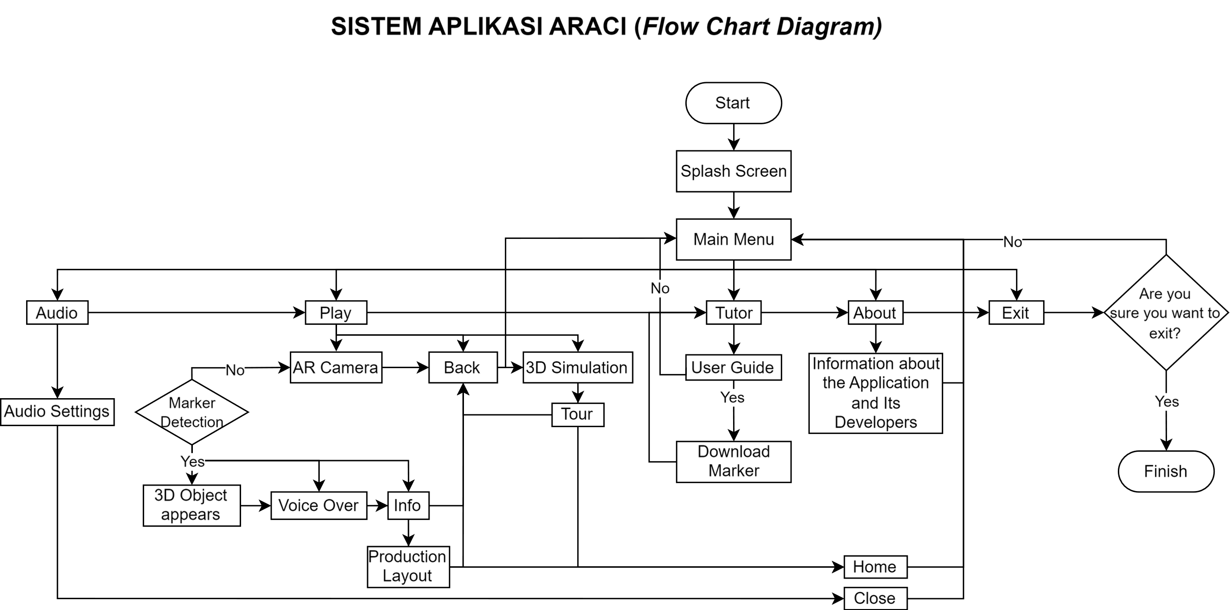
Flowchart adalah diagram yang dirancang untuk memvisualisasikan alur, proses, atau sistem data secara terstruktur. Diagram ini umumnya digunakan untuk menggambarkan struktur organisasi atau manajemen dalam sebuah perusahaan. Selain itu, flowchart juga berfungsi dalam bisnis untuk merencanakan strategi pemasaran atau produksi. Setiap flowchart mencakup titik awal dan akhir yang jelas, yang memudahkan pembaca dalam mengikuti dan memahami alur informasi yang disajikan [12].
Gambar 4. Flowchart Diagram pada Aplikasi ARACI

Gambar 4. Flowchart Diagram pada Aplikasi ARACI, dimana diagram flowchart ini berisi alur terstruktur yang mengikuti proses saat aplikasi ARACI dijalankan. Berikut adalah alurnya: pengguna pertama kali melihat Splash Screen saat membuka aplikasi. Setelah itu, pengguna diarahkan ke Menu Utama yang berisi lima pilihan: Audio, Play, Tutor, About, dan Exit. Untuk mengakses Kamera AR, pengguna memilih opsi Play. Namun, sebelum itu, disarankan untuk membuka Tutor yang menyediakan panduan penggunaan AR dan tautan untuk mengunduh marker. Setelah marker diunduh, pengguna dapat kembali ke aplikasi tanpa perlu keluar, dan tetap berada di Panel Tutor. Setelahnya, tutup panel dan masuk ke Kamera AR. Di dalam Kamera AR, pengguna memiliki dua opsi: Back untuk kembali ke Menu Utama, atau 3D Simulation yang membawa pengguna ke menu simulasi 3D untuk melakukan tur interaktif. Di dalam menu ini, pengguna bisa memilih "Back" untuk kembali ke Kamera AR atau "Home" untuk kembali ke Menu Utama. Saat berada di Kamera AR, pengguna bisa langsung menjalankan deteksi marker dengan memposisikan marker berada di layar kamera AR. Karena, jika marker tidak diletakkan di depan kamera, maka marker tidak terdeteksi dan objek 3D tidak akan muncul. Setelah marker terdeteksi dan objek 3D muncul. Pengguna dihadapkan pada tombol interaktif seperti "Voice Over" dan "Info" untuk mendengar narasi audio ataupun melihat informasi lebih detail mengenai Objek 3D. di dalam Panel Info, terdapat tombol "Show more" yang akan mengarahkan ke menu Production Layout yang menampilkan tata letak produksi. Di sini, pengguna bisa memilih "Back" untuk kembali ke Kamera AR atau "Home" untuk kembali ke Menu Utama. Selain itu, di Menu Utama, terdapat opsi "About" untuk melihat informasi aplikasi dan pengembangnya, serta "Audio" untuk mengatur pengaturan suara. Terakhir, jika pengguna memilih "Exit", pengguna akan dihadapkan pada panel konfirmasi sebelum memutuskan untuk menutup aplikasi.

Implementasi Program
Pada tahap implementasi ARACI, aplikasi Augmented Reality (AR) ini berhasil diwujudkan sesuai rencana, menampilkan fitur interaktif yang memudahkan pengguna untuk mengeksplorasi dan memahami lingkungan produksi kopi secara virtual.
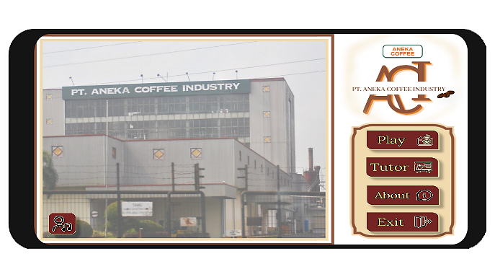 | 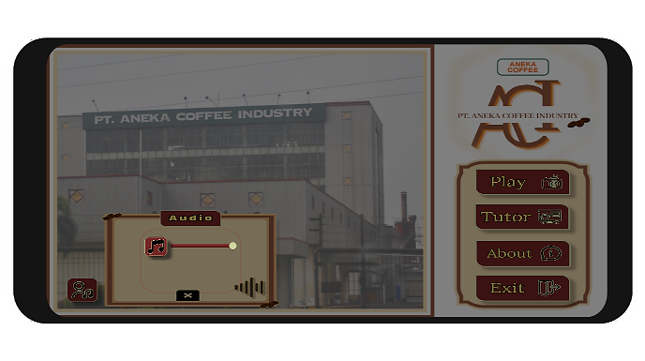
Gambar 5. Tampilan Menu Utama | Gambar 6. Tampilan Panel Pengaturan Audio

Menu Utama (Main Menu)

 | 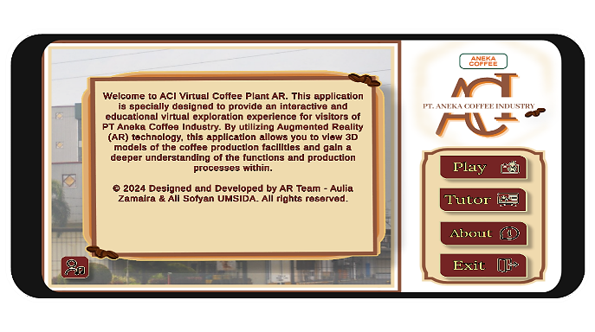
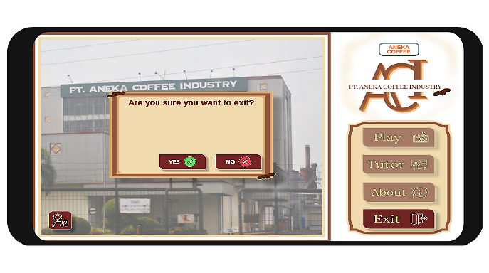  Gambar 7. Tampilan Panel Tutor | Gambar 8. Tampilan Panel About
Gambar 9. Tampilan Panel Pop-up Exit
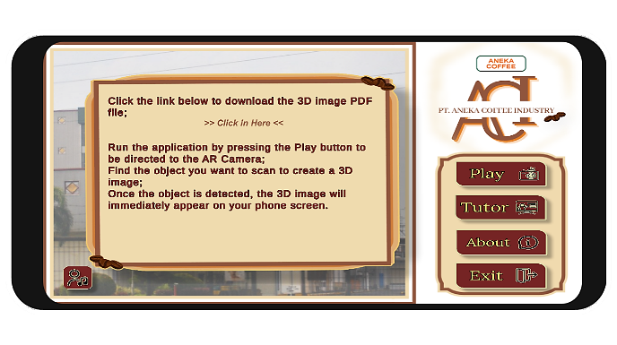
Gambar 5. Tampilan Menu Utama, dimana pengguna akan diarahkan ke Menu Utama dari aplikasi ARACI, yang menjadi pusat navigasi dengan lima pilihan tombol: Audio, Play, Tutor, About, dan Exit. Masing-masing tombol memberikan akses ke fitur yang relevan, sesuai kebutuhan pengguna dalam menjalankan aplikasi.
Selanjutnya, ketika pengguna memilih tombol 'Audio', seperti yang ditunjukkan pada Gambar 6. Tampilan Panel Pengaturan Audio, tampilan panel pengaturan audio akan muncul. Panel ini memungkinkan pengguna untuk melihat dan menyesuaikan pengaturan suara, dengan opsi menutup panel melalui tombol 'Close'.
Kemudian, jika tombol Tutor dipilih, seperti terlihat pada Gambar 7. Tampilan Panel Tutor, panel panduan penggunaan akan ditampilkan. Selain memberikan instruksi tentang cara menggunakan aplikasi, panel ini juga menyediakan link G-Drive untuk mengunduh file PDF berisi gambar marker yang digunakan untuk memindai objek 3D melalui Kamera AR. Panel ini dapat ditutup dengan memilih tombol 'Tutor' kembali.
Sementara itu, pada Gambar 8. Tampilan Panel About, dimana saat tombol 'About' dipilih, pengguna akan disuguhkan informasi lengkap mengenai aplikasi, termasuk nama pengembang. Panel ini dapat ditutup dengan menekan tombol 'About' kembali, serupa dengan pengaturan pada panel lainnya.
Dan pada Gambar 9. Tampilan Panel Pop-up Exit, menunjukkan panel pop-up 'Exit', yang muncul ketika pengguna memilih tombol 'Exit'. Panel ini berfungsi untuk mengonfirmasi keputusan pengguna sebelum benar-benar menutup aplikasi, sehingga memastikan tidak ada tindakan yang tidak disengaja. Semua fitur ini terintegrasi dengan baik untuk memberikan pengalaman pengguna yang mudah dan terstruktur.

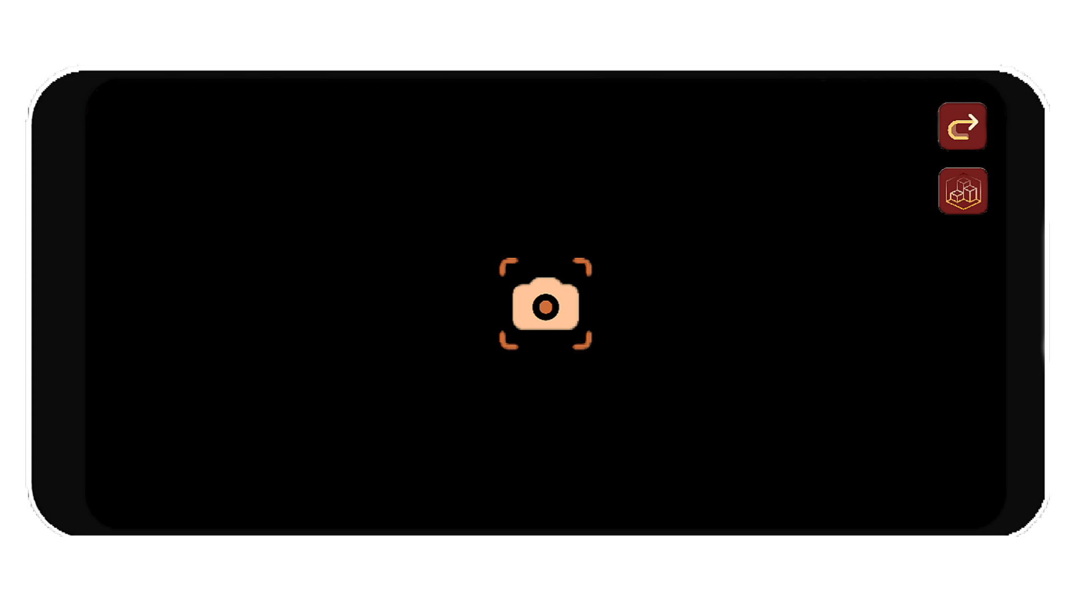
Kamera AR (AR Camera)
 | 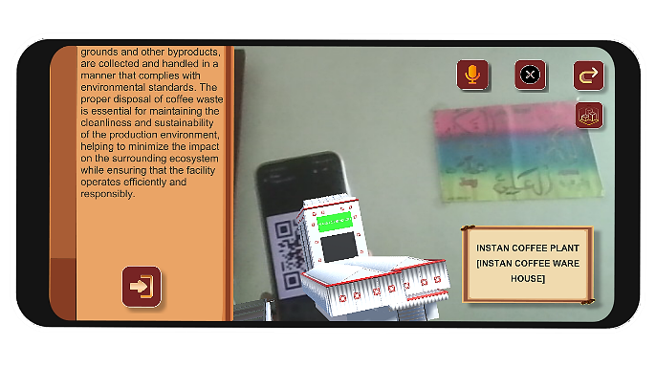
Gambar 10. Tampilan Kamera AR (marker belum terdeteksi) | Gambar 11. Tampilan Kamera AR (marker telah terdeteksi)

Gambar 10. Tampilan Kamera AR (marker belum terdeteksi), dimana pengguna akan diarahkan pada tampilan Kamera AR ketika tombol Play dipilih dari menu utama. Pada tampilan ini, terdapat dua tombol utama, yaitu Exit dan 3D Simulation, yang selalu muncul terlepas dari apakah marker telah terdeteksi atau tidak. Tombol Info dan Voice Over hanya akan muncul jika marker berhasil terdeteksi. Jika marker belum terdeteksi, ikon kamera yang berfungsi sebagai indikator visual untuk pencarian marker tetap terlihat di layar, namun akan menghilang begitu marker berhasil terdeteksi.
Saat pengguna mengarahkan kamera ke marker dan marker terdeteksi, seperti yang ditunjukkan pada Gambar 11. Tampilan Kamera AR (marker telah terdeteksi). Tombol Info, Voice Over, serta nama objek 3D akan muncul di layar. Pengguna dapat melakukan zoom in, zoom out, dan rotasi pada objek 3D untuk berinteraksi secara lebih mendalam. Di dalam tombol Info, terdapat panel yang memberikan rincian lengkap mengenai proses produksi, dengan opsi "Show More" yang menampilkan tata letak visual proses produksi melalui menu Production Layout, memudahkan pemahaman alur kerja setiap tahap. Kemudian ada juga Voice Over yang menyediakan penjelasan audio sebagai pelengkap informasi yang ditampilkan. Selain itu, pengguna dapat beralih ke mode simulasi interaktif melalui tombol 3D Simulation, memungkinkan interaksi lebih lanjut dengan objek melalui teknologi AR, sehingga memberikan pemahaman yang lebih mendalam tentang proses produksi.

Simulasi 3D (3D Simulation)
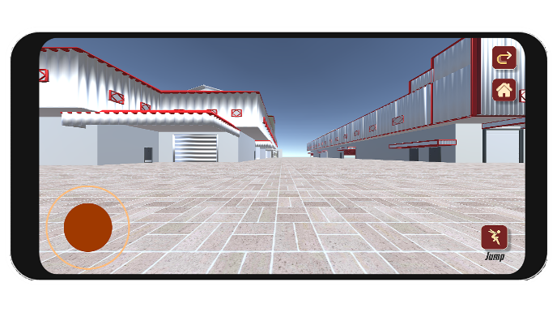

Gambar 12. Tampilan Menu Simulasi 3D

Gambar 12. Tampilan Menu Simulasi 3D, dimana pengguna akan diarahkan ke Menu 3D Simulation yang memungkinkan mereka untuk menjelajahi dan berinteraksi dengan objek 3D yang sudah terdeteksi di halaman Kamera AR. Dalam artian bahwa menu ini berfungsi sebagai halaman untuk melakukan tur virtual interaktif. Halaman ini dilengkapi dengan kontrol joystick untuk navigasi bebas dan tombol loncat untuk interaksi yang lebih dinamis selama tur virtual. Selain itu, terdapat Home Button dan Back Button untuk memudahkan navigasi pengguna. Menu ini dirancang untuk memberikan pengalaman simulasi yang realistis, di mana pengguna dapat merasa seolah-olah mereka sedang berada di dalam lingkungan produksi, membantu mereka memahami tata letak dan fungsi dengan lebih baik tanpa harus melakukan kunjungan fisik ke lokasi.

Tata Letak Produksi (Production Layout)
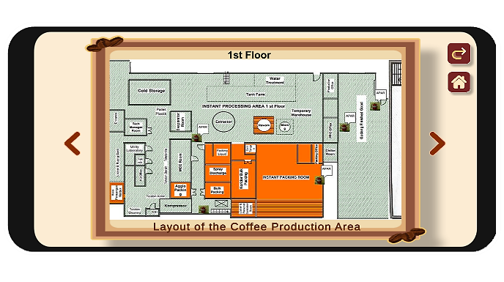
Gambar 13. Tampilan Menu Tata Letak Produksi

Gambar 13. Tampilan Menu Tata Letak Produksi, dimana pengguna akan diarahkan ke Menu Production Layout yang menampilkan denah lengkap dari bangunan proses produksi, yang dirancang untuk memberikan pemahaman visual mengenai tata letak proses produksi. Menu ini menyediakan opsi Back Button dan Home Button untuk memudahkan navigasi pengguna. Tujuan utama dari menu ini adalah untuk memberikan informasi yang jelas dan terstruktur mengenai susunan area produksi, sehingga pengguna, seperti auditor atau pengunjung, dapat dengan mudah memahami pengaturan dan proses tanpa harus melakukan kunjungan fisik. Dengan adanya informasi layout ini, aplikasi dapat berfungsi sebagai alat bantu visualisasi yang efisien dalam konteks audit dan pengenalan fasilitas.

Pengujian Aplikasi
Pengujian aplikasi ARACI dilakukan dengan dua pendekatan utama yaitu pengujian kompatibilitas perangkat dan pengujian BlackBox. Pengujian kompatibilitas memastikan aplikasi AR berfungsi dengan baik di berbagai perangkat Android dengan spesifikasi berbeda, seperti RAM, CPU, Versi Android, API, dan resolusi kamera, untuk menjamin aksesibilitas yang luas. Sementara itu, pengujian BlackBox menilai fungsionalitas aplikasi, termasuk responsivitas dan kemampuan mendeteksi marker AR. Kedua pendekatan ini penting untuk memastikan aplikasi berjalan lancar, stabil, dan memberikan pengalaman optimal di semua perangkat, mendukung visualisasi interaktif untuk audit bangunan proses produksi kopi di PT Aneka Coffee Industry.

Pengujian Kompabilitas pada Perangkat Android

Pengujian Aplikasi ARACI di Perangkat
Perangkat | RAM | CPU | Versi Android | API | Resolusi Kamera | Hasil Deteksi AR | Hasil Pengujian Aplikasi
Vivo Y20 2021 | 4GB | MediaTek Helio P35 | 11 | 30 | 13MP | Berhasil | Berjalan dengan baik
Vivo Y21s | 4GB | MediaTek Helio G80 | 11 | 30 | 50MP | Berhasil | Berjalan dengan baik
Redmi Note 13 5G | 8GB | MediaTek Dimensity 6080 | 14 | 34 | 108MP | Berhasil | Berjalan dengan baik
Xiaomi Poco F5 | 12GB | Snapdragon 7+ gen 2 | 14 | 33 | 64MP | Berhasil | Berjalan dengan baik
Tabel 1. Pengujian Kompatibiltas pada Perangkat Android

Tabel 1. Pengujian Kompabilitas pada Perangkat Android, dimana hasil pengujian aplikasi ARACI ini membuktikan kompatibilitas yang luas dan kinerja yang konsisten pada berbagai perangkat Android dengan spesifikasi beragam. Empat perangkat yang diuji adalah Vivo Y20 2021, Vivo Y21s, Redmi Note 13 5G, dan Xiaomi Poco F5 menampilkan perbedaan pada versi Android, API level, RAM, dan resolusi kamera. Meskipun begitu, semua perangkat berhasil mendeteksi marker AR dan menjalankan aplikasi dengan baik, menunjukkan bahwa ARACI dirancang untuk berfungsi optimal di berbagai konfigurasi perangkat.
Pengujian pada Vivo Y20 2021 dan Vivo Y21s, yang sama-sama memiliki Android 11, API level 30, dan RAM 4GB, menunjukkan bahwa meskipun resolusi kamera berbeda, kedua perangkat tetap mampu mendeteksi marker AR dan menjalankan aplikasi ARACI dengan lancar. Ini membuktikan bahwa aplikasi tetap dapat berfungsi secara optimal meskipun pada perangkat dengan spesifikasi sederhana.
Redmi Note 13 5G, dengan spesifikasi yang lebih tinggi, menunjukkan kinerja cepat dan efisien, memanfaatkan keunggulan teknis untuk meningkatkan responsivitas aplikasi. Xiaomi Poco F5 memberikan performa terbaik, dengan deteksi marker AR yang sangat cepat dan pengolahan konten AR yang responsif, menegaskan kemampuan ARACI untuk memaksimalkan potensi perangkat dengan spesifikasi tinggi.
Meskipun terdapat perbedaan dalam API level dan resolusi kamera, kemampuan ARACI dalam mendeteksi marker AR dan menampilkan konten AR tidak terpengaruh. Perangkat seperti Redmi Note 13 5G dan Xiaomi Poco F5 mampu memberikan kinerja yang lebih cepat dan responsif berkat RAM yang lebih besar dan CPU yang lebih kuat. Namun, perangkat berspesifikasi menengah seperti Vivo Y20 2021 dan Vivo Y21s tetap menunjukkan performa yang baik, menguatkan bahwa ARACI dirancang untuk bekerja secara optimal pada berbagai jenis perangkat.
Secara keseluruhan, aplikasi ARACI terbukti kompatibel dengan berbagai perangkat, baik berspesifikasi menengah maupun tinggi, serta mampu berfungsi dengan baik pada versi Android 11 hingga 14. Hasil pengujian ini mengonfirmasi fleksibilitas dan keefektifan ARACI sebagai solusi AR yang dapat diakses oleh berbagai pengguna.

Pengujian Blackbox

Tabel 2. Pengujian Blackbox
Menguji Aplikasi ARACI
Halaman | Proses | Hasil yang ingin ditampilkan | Hasil Pengujian | Status
Main Menu | Buka aplikasi ARACI dan tekan tombol "Play". | Tampilan halaman utama dengan opsi navigasi ke AR Camera | Menu utama ditampilkan dengan baik dan navigasi berfungsi. | Berhasil
Main Menu | Buka panel tutor dengan menekan tombol "Tutor". | Tampilan halaman utama dengan opsi navigasi ke G-Drive (pengunduhan marker) | Menu utama ditampilkan dengan baik dan navigasi berfungsi. | Berhasil
AR Camera | Tekan tombol "Play" dari Menu Utama. | Kamera AR terbuka dan meminta pengguna untuk mengarahkan kamera ke marker. | AR Camera terbuka, marker terdeteksi, 3D model muncul, dan fitur Zoom, Rotate, serta Voice Over berfungsi dengan baik. | Berhasil
AR Camera | Arahkan marker ke kamera dan jalankan fitur Zoom, Rotate, serta Voice Over. | Model 3D muncul dan interaksi dengan objek dapat dilakukan (Zoom, Rotate, dan Voice Over). |  | Berhasil
3D Simulation | Tekan tombol "3D Simulation" dari halaman AR Camera dan jalankan fitur Player Controls. | Tampilan model 3D bangunan dengan kontrol joystick dan tombol " Jump" untuk eksplorasi. | Character Controller dapat digerakkan dengan baik disekitar model 3D bangunan menggunakan kontrol joystick dan tombol ”Jump” untuk eksplorasi. | Berhasil
Production Layout | Tekan tombol "Show more" di halaman AR Camera pada panel info, lalu klik panah kiri atau kanan untuk melihat bagian denah lainnya. | Menampilkan denah dengan tombol panah untuk bergeser ke kiri atau kanan sesuai dengan tombol yang ditekan. | Navigasi antar bagian denah berjalan sesuai harapan. | Berhasil

Tabel 2. Pengujian Blackbox, dimana hasil pengujian aplikasi ARACI ini membuktikan kinerja optimal di setiap aspek yang diuji. Dari halaman Menu Utama hingga Production Layout, semua fitur berfungsi dengan baik dan memberikan pengalaman pengguna yang terstruktur dengan jelas. Navigasi ke berbagai opsi berjalan lancar tanpa kendala, memastikan penggunaan aplikasi yang mulus. Hasil pengujian ini mengindikasikan bahwa ARACI telah siap digunakan sebagai alat visualisasi berbasis Augmented Reality (AR) yang efektif, mendukung proses produksi kopi di PT Aneka Coffee Industry sesuai dengan tujuan pengembangannya.

SIMPULAN
Aplikasi ARACI berbasis Augmented Reality (AR) yang dikembangkan untuk PT Aneka Coffee Industry telah berhasil mencapai tujuan utamanya, yaitu memvisualisasikan bangunan produksi kopi secara interaktif. Aplikasi ini siap digunakan sebagai alat bantu visualisasi yang efektif, mempermudah proses audit dan pemahaman terhadap alur produksi kopi tanpa memerlukan kunjungan fisik. Dengan visualisasi 3D yang interaktif, ARACI memungkinkan pengguna untuk menjelajahi tata letak dan proses produksi secara mendalam, sekaligus mengurangi risiko, waktu, dan biaya yang biasanya muncul dalam audit konvensional.

UCAPAN TERIMA KASIH
Puji syukur saya panjatkan kepada Tuhan Yang Maha Esa atas berkat dan rahmat-Nya sehingga saya dapat menyelesaikan artikel magang ini, yang ditulis sebagai syarat pemenuhan mata kuliah magang.
Saya menyadari bahwa artikel ini tidak akan selesai tanpa bantuan dan bimbingan dari berbagai pihak. Oleh karena itu, saya mengucapkan terima kasih yang sebesar-besarnya kepada:
- Bapak Dwi Weko Setyawan, pembimbing lapangan di PT Aneka Coffee Industry, atas arahan dan dukungan penuh selama kegiatan magang.
- Ibu Ade Eviyanti, S.Kom., M.Kom., dosen pembimbing saya, yang dengan sabar memberikan bimbingan, masukan, dan motivasi dalam penulisan artikel ini.
- Universitas Muhammadiyah Sidoarjo, yang telah memberikan kesempatan dan fasilitas dalam pelaksanaan kegiatan magang ini.
Akhir kata, saya berharap artikel ini dapat memberikan wawasan yang bermanfaat dan menjadi referensi yang relevan bagi pembaca. Semoga apa yang telah disampaikan di sini dapat membantu dalam memahami pemanfaatan teknologi Augmented Reality di industri kopi dan memberikan kontribusi positif dalam pengembangan lebih lanjut.

REFERENSI
[1] J. Tampubolon, A. Ginting, H. L. Nainggolan, and J. R. Tarigan, “Indonesian Coffee Development Path: Production and International Trade,” Asian Journal of Agricultural Extension, Economics & Sociology, vol. 41, no. 12, pp. 316–328, Dec. 2023, doi: 10.9734/ajaees/2023/v41i122335.
[2] A. I. C. Syahyanda, A. F. Setiana, and S. Z. Nisriina, “Laporan kerja praktek di PT Aneka Coffee Industry,” Universitas 17 Agustus 1945 Surabaya, Unpublished report, 2023.
[3] M. Aurelia, Y. Syaukat, and A. F. Falatehan, “Competitiveness and Potential for Indonesian Coffee Export Market Development”, doi: 10.33258/birci.v5i3.6031.
[4] L. R. Rusliyawati, A. Wantoro, and A. Nurmansyah, “PENERAPAN AUGMENTED REALITY (AR) DENGAN KOMBINASI TEKNIK MARKER UNTUK VISUALISASI MODEL RUMAH PADA PERUM PRAMUKA GARDEN RESIDENCE,” Jurnal Teknoinfo, vol. 14, no. 2, p. 95, Jul. 2020, doi: 10.33365/jti.v14i2.654.
[5] A. S. Khairunisak, D. Sri, and T. Winarno, “Analisis Rantai Nilai Kopi pada Yayasan Mukmin Mandiri Sidoarjo Coffee Value Chain Analysis at the Mukmin Mandiri Foundation in Sidoarjo,” Jurnal Ilmiah Manajemen Agribisnis, vol. 11, no. 1, pp. 13–21, 2023.
[6] H. Judul, D. Oleh, : Bintang, and A. Amin, “PENGEMBANGAN MODEL GAMIFIKASI PADA BIDANG PARIWISATA MENGGUNAKAN AUGMENTED REALITY,” 2024.
[7] … | Setiyaningsih, Y. Dijaya, and R. Suprianto, “Ethnosciences Based Augmented Reality on Botanical Garden,” 2021.
[8] V. W. Sujarweni, Metodologi penelitian, Pustaka Baru Press, 2014. [Online]. Available: http://repository.radenfatah.ac.id/18854/3/3.pdf. [Accessed: Sept. 18, 2024].
[9] J. Khatib Sulaiman, A. Taufiqur Rohman, M. Ali Romli, and U. Teknologi Yogyakarta, “Penerapan Visualisasi 3D Furniture Pada Desain Interior Rumah dengan Pemanfaatan Fitur Plane Detection Augmented Reality,” Indonesian Journal of Computer Science Attribution, vol. 12, no. 6, pp. 2023–4144.
[10] G. T. Mardiani, “SISTEM MONITORING DATA ASET DAN INVENTARIS PT TELKOM CIANJUR BERBASIS WEB,” Jurnal Ilmiah Komputer dan Informatika (KOMPUTA), vol. 35, no. 1, 2013.
[11] M. Cepat Saji Berbasis Web Studi Kasus Kedai CheeseBox Ihramsyah and V. Yasin, “Perancangan Aplikasi Sistem Informasi Penjualan,” Jurnal Widya, vol. 4, no. 1, pp. 117–139, 2023, [Online]. Available: https://jurnal.amikwidyaloka.ac.id/index.php/awl. [Accessed: Sept. 18, 2024].
[12] K. Akmal, D. Aini, P. M. Yahya, and P. Rosyani, “Perancangan Sistem Presensi Pengajar Menggunakan kartu RFID Berbasis Mikrokontroler ESP8266 Pada Yayasan Nur Iman Syariah.” [Online]. Available: https://jurnalmahasiswa.com/index.php/biikma. [Accessed: Sept. 18, 2024].
[13] PTC, “Get familiar with Vuforia Studio,” PTC, [Online]. Available: https://www.ptc.com/en/success-paths/develop-first-vuforia-studio-experience/plan/get-familiar-with-vuforia-studio. [Accessed: Sept. 18, 2024].
[14] E. M. Trianto and N. T. Hariyanti, “Pengembangan Media Interaktif Augmented Reality Berbasis Android Dalam Pengenalan Jenis Minuman Kopi,” Teknika, vol. 9, no. 2, doi: 10.34148/teknika.v9i2.296 .
[15] M. Zhao, Y. Bao, and H. Bian, “Research on AR Technology Packaging Design for Coffee Brands in New Retail Model—Take Luckin Coffee as an Example,” in Proc. 2022 2nd International Conference on Computer Technology and Media Convergence Design (CTMCD 2022), 2022, pp. 528–536, doi: 10.2991/978-94-6463-046-6_62 .

